Федеральное государственное бюджетное образовательное учреждение высшего образования «Санкт-Петербургский государственный университет телекоммуникаций им. проф. М.А. Бонч-Бруевича»

Кафедра «Программная инженерия и вычислительная техника»

«Машино-зависимые языки программирования»

Отчет
по лабораторной работе №2
«Организация условных переходов»

Выполнил
студент группы ИКПИ-32
Филимонов Д.Е.
Проверил
Ст. преподаватель
Савельев И.Л.

2025 г.
1. Задание
Вычислить заданное условное целочисленное выражение для данных в форматах INTEGER (int), WORD (unsigned int), используя команды сравнения, условного и безусловного переходов. Результат X тоже целочисленный и его диапазон (формат) зависит от специфики решаемого условного выражения. Исходные данные должны вводиться корректно (с проверкой на область допустимых значений). Результат также должен быть проверен на область допустимых значений. Обмен данными между Си и ASM - модулем должен осуществляться через глобальные переменные, определенные в модуле Си.
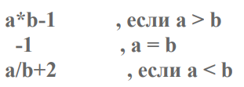
Вариант №17

Для int
2. Текст программы
2.1. Модуль cfile.c
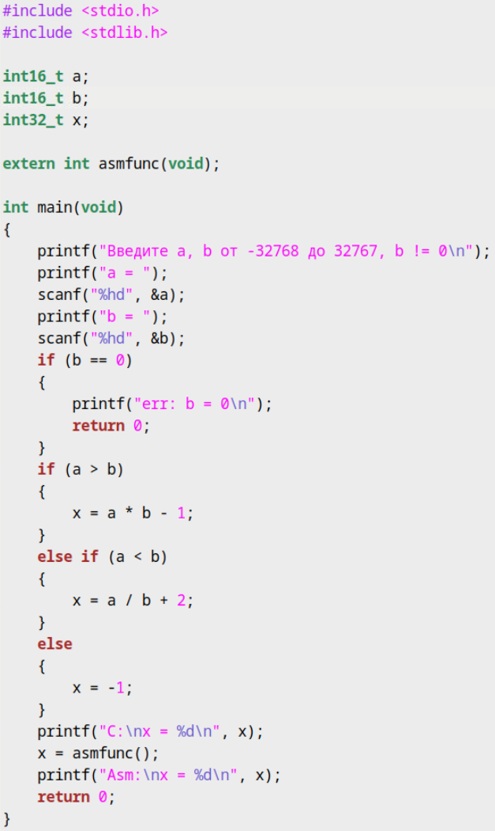
2.2. Модуль asmfunc.asm
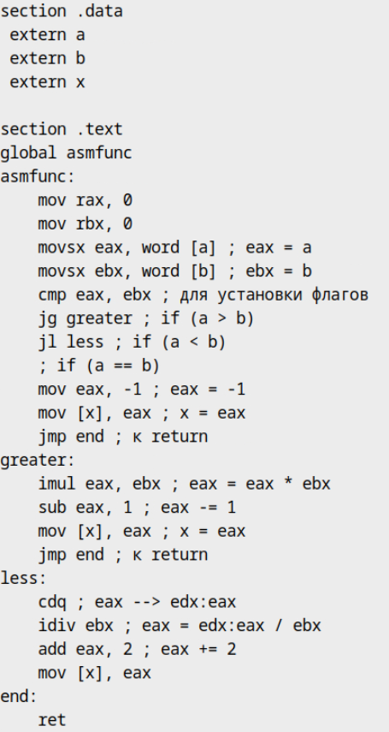
2.3. Модуль makefile
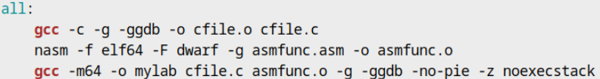

3. Сборка проекта
make

4. Выполнение программы
4.1. Запуск программы
./mylab
4.2. Входные данные
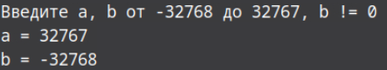
4.3. Ожидаемый результат выполнения
x = -1073709057
4.4. Результат выполнения
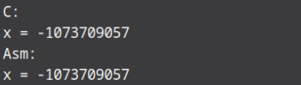

Для uint
2. Текст программы
2.1. Модуль cfile.c
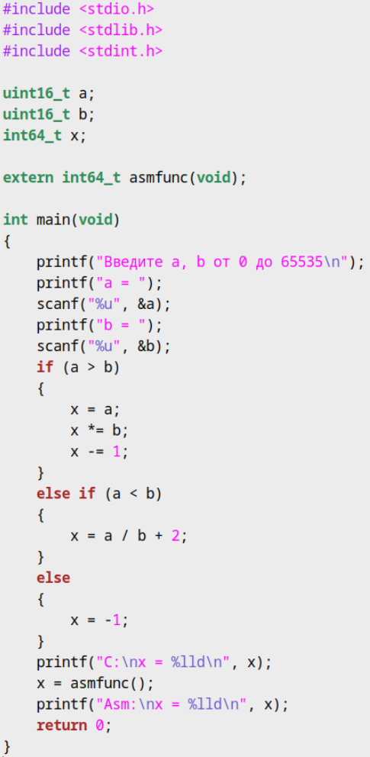
2.2. Модуль asmfunc.asm
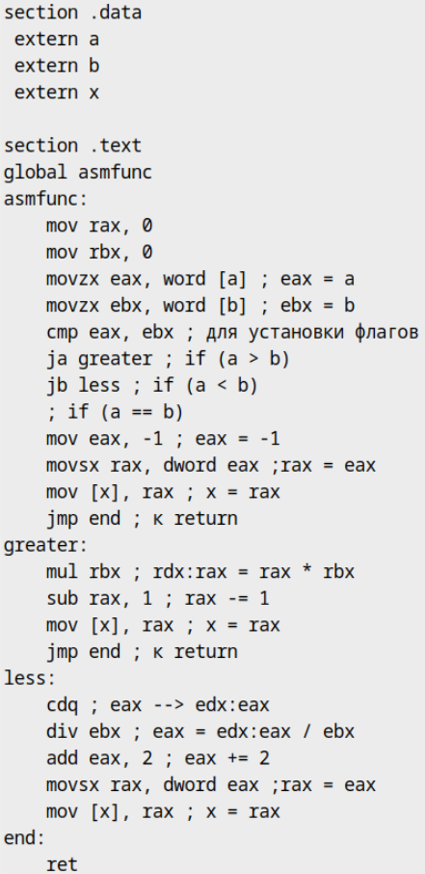
2.3. Модуль makefile


3. Сборка проекта
make

4. Выполнение программы
4.1. Запуск программы
./mylab
4.2. Входные данные
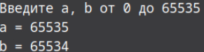
4.3. Ожидаемый результат выполнения
x = 4249770689
4.4. Результат выполнения
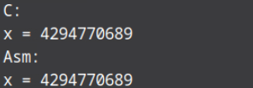
5. Вывод
Результат выполнения программы соответствует ожидаемому результату. Работа выполнена в полном объеме.

